年份 | 累计捐赠收入 | 累计公益活动支出
2019 | 1099001.3 | 762544.72
2018 | 387456.99 | 639177.8
2017 | 2845148.3 | 2628358.58
2016 | 2488419.01 | 2251226.19
2015 | 3973762.2 | 933830.4
合计 | 10793787.8 | 7215137.69

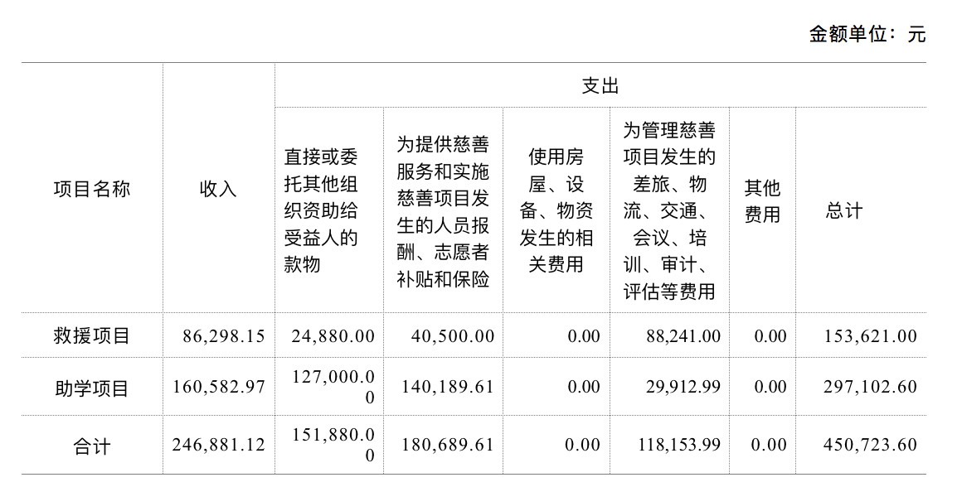
2018年重大公益慈善项目收支

2019年重大公益慈善项目收支表
